Мета: навчитись перехоплювати та опрацьовувати виняткові ситуації при складанні програм з використанням об’єктно-орієнтованого підходу на мові Python в інтерактивному режимі IDLE
Обладнання: ОС Windows, Microsoft Office2013, середовище програмування IDLE
Хід роботи
1 Використовуючи головне меню ОС Windows запустив інтерактивний режим інтерпретатора Python – середовище програмування IDLE
2 Створив в своєму каталозі папку ЛР20 для збереження наступних завдань
3 За допомогою команди File→NewFile (Ctrl+N) створив новий текстовий документ з від повідною назвою ЛР_20(test1) для тестування наступного коду програми

Задача 1: створити конструктор класу який визначає результат ділення двох цілих змінних; значення змінних х та у ввести з клавіатури в діалоговому режимі в основній частині програми та передати їх в клас Test1 через відповідних його екземпляр (протестуйте його двічі: для значень 12 і 6 та 5 і 0)
Код програми  class Test1:  def __init__(self,x,y):  print(int(x)/int(y))  a1 = Test1(input('x:'),input('y:'))  a2 = Test1(input('x:'),input('y:')) | ===== RESTART: ====  x:12  y:6  2.0  x:5  y:0  Traceback (most recent call last): …  ZeroDivisionError: division by zero

Поясніть, чому виникла помилка при вводі значень 5 і 0. Тому, що ділення на нуль не існує.
Додайте до класу блок try опрацювання виняткової ситуації ZeroDivisionError для перехоп лення помилки при діленні на нуль. Протестуйте програму з різними наборами тестів.
Код програми  class Test:  def __init__(self,a,b):  try:  re = a/b  except ZeroDivisionError:  print(‘Ділення на 0!!!’)  else:  print(‘rez=’,re)  finally:  print(‘програма завершена:) ‘) | ===== RESTART: ====  x-> 12  y-> 6  rez= 2.0  програма завершена:)  x-> 5  y-> 0  Ділення на 0!!!  програма завершена:)

4 За допомогою команди File→NewFile (Ctrl+N) створив новий текстовий документ з від повідною назвою ЛР_20(test2) для тестування наступного коду програми
Задача 2: на рахунок в банк покладено певну суму К, з банкомату необхідно зняти потрібну суму х. Створити клас який моделює наступні дії банкомата: якщо сума х не перевищує К, банкомат видає потрібну суму і повідомляє про остачу коштів на рахунку; якщо ввести суму х яка перевищує допус тимий ліміт по рахунку – банкомат не видає кошти і повідомляє про помилку вводу.
Код програми  class Own_exception (Exception):  def __init__(self,K,x):  Exception. __init__(self)  self.p1=K  self.p2=x  K=int(input("рахунок: "))  try:  x=int(input("яку суму знімаєте?: ")) if x>K:  raise Own_exception (K,x)  except Own_exception as rez:  print("Таку суму зняти не можна!!!") print("на рахунку ",K,"грн")  else:  s=K-x  print("знято: ",x, "остача на рахунку",s) finally:  print("програма завершена") | ===== RESTART: ====  рахунок: 5000  яку суму знімаєте?: 1500 знято: 1500, остача на рахунку 3500  рахунок: 5000  яку суму знімаєте?: 6450  Таку суму зняти не можна!!! на рахунку 5000 грн
Для реалізації програми використати наслідування класу вбудованих винятків Exception
Код програми  class Own_exception (Exception):  def __init__(self,K,x):  Exception. __init__(self)  self.p1=K  self.p2=x  K=int(input("рахунок: "))  try:  x=int(input("яку суму знімаєте?: ")) if x>K:  raise Own_exception (K,x)  except Own_exception as rez:  print("Таку суму зняти не можна!!!") print("на рахунку ",K,"грн")  else:  s=K-x  print("знято: ",x, "остача на рахунку",s) finally:  print("програма завершена") | ===== RESTART: ====  рахунок: 5000  яку суму знімаєте?: 1250  знято: 1250 остача на рахунку 3750  програма завершена
Опис компонентів програми:
class Own_exception (Exception) – створення класу, який наслідує
помилку
raise Own_exception (K,x) – викликати помилку
except Own_exception as rez – перехват помилки

5 За допомогою команди File→NewFile (Ctrl+N) створив нові текстові документи з відпо відними назвами ЛР_20(№ завдання) для розробки наступних кодів програми.
6 Виконав індивідуальні завдання виданого варіанту (варіант 1)
6.1 Розробіть програму генерування двох чисел в заданому діапазоні та їхнього додавання, якщо перше число більше другого, інакше – їх множення. Зробіть синтаксичну помилку в записі оператора виводу на екран та перехопіть її через виняток класу SyntaxError для нормального завершення програми
Код програми:
from random import randint
try:
a = randint(0,100)
b = randint(0,100)
if a>b:
eval("print('a + b =',a+b))")
else:
eval("print('a * b =',a*b))")
except SyntaxError as e:
print("Помилка виконання програми")
Результат зображений на скріншоті 1
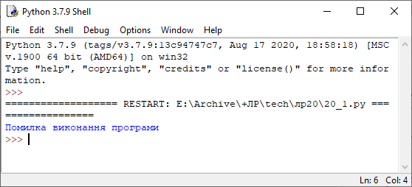
Скріншот 1
6.2 Розробіть програму для циклічного створення списку з 5 елементів і звернення до 8 елемента. Використайте виняток IndexError для перехоплення відповідної винятку, опрацювання та нормального завершення програми. Додайте ще один виняток для опрацювання некоректного значення.
Код програми:
from random import random
arr = [random() for i in range(5)]
try:
print(arr[8])
except IndexError:
print('IndexError')
except ValueError:
print('ValueError')
Результат зображений на скріншоті 2
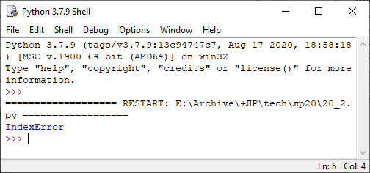
Скріншот 2
6.3 Переробіть програму 1 завдання таким чином, щоб одна із змінних була не визначеною. Використайте виняток NameError для перехоплення, опрацювання цієї події і нормального завершення програми.
Код програми:
from random import randint
try:
a = randint(0,100)
be = randint(0,100)
if a>b:
print('a + b =',a+b)
else:
print('a * b =',a*b)
except NameError:
print("Помилка виконання програми")
Результат зображенний на скріншоті 3
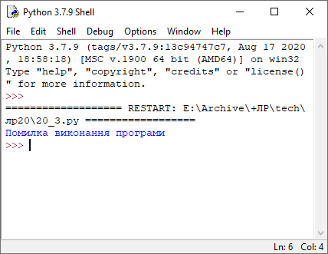
Скріншот 3
6.4 Розробити тестову програму яка пропонує користувачу відповісти на тестові питання. Формування відповіді у форматі «правильно» і «не правильно» опрацювати за допомогою відповідного винятку через наслідування класу Exception. У будь-якому випадку програма повинна коректно працювати для формування відповідей на 5 запитань і правильно завершувати свою роботу.
Код програми:
test = {
0:{
't':'2 + 2 = 4?',
'a':True
},
1:{
't':'2 + 2 * 2 = 8?',
'a':False
},
2:{
't':'47 / 22 = 3?',
'a':False
},
3:{
't':'99 / 11 = 9',
'a':True
},
4:{
't':'22 + 7 - (18 * 22) = -367',
'a':True
},
}
i = 0
while True:
try:
print('\nПитання:',test[i]['t'])
an = input('(правильно/не правильно) >')
if (an == 'правильно' and test[i]['a'] == True) or (an == 'не правильно' and test[i]['a'] == False):
i += 1
print('Вірно!')
elif not an in ('правильно','не правильно'):
raise Exception('Введіть "правильно" або "не правильно"!')
else:
raise Exception('Не вірно! Спробуйте ще раз.')
except Exception as e:
print(e)
if i == 5: break
Результат зображений на скріншоті 4
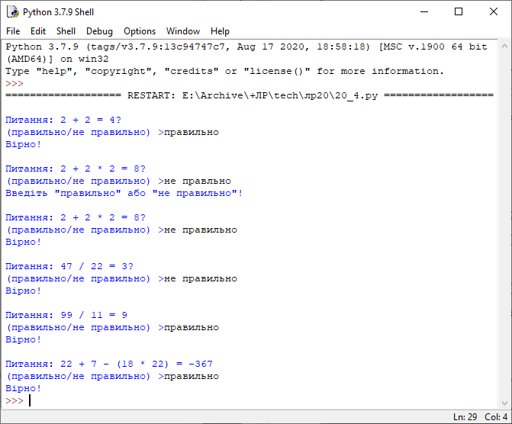
Скріншот 4
Відповіді на контрольні запитання:
1 Що називають винятком в програмі?
Виняток – це подія, яка може виникнути під час виконання програми та змінити подальший хід її виконання
2 Які стандартні винятки можуть виникати в програмі?
В Python виділяють два різних види помилок: синтаксичні помилки і виключення
3 Що повідомляється користувачу, коли виникає виняток?
Назва файлу, рядок, тип помилки
4 Що таке парсинг програми?
Виконання дій записаних у фалі певною мовою програмування.
5 За допомогою якої інструкції перехоплюються винятки?
Try – except
6 Яку структуру має блок try?
Try:
Diya
Except Exception as e:
Diya pri pomilki
7 Для чого призначена структура raise?
Для створення виключень вручну
Висновок: я навчився перехоплювати та опрацьовувати виняткові ситуації при складанні програм з використанням об’єктно-орієнтованого підходу на мові Python в інтерактивному режимі IDLE

